测频计数功能
可实现四路输入脉冲测量 和 计数 功能
所有通道的脉冲测量计数功能都使用了32位计数，基础时钟是50Mhz.

脉冲及数字（开关量）输入接线图：
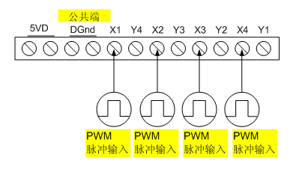

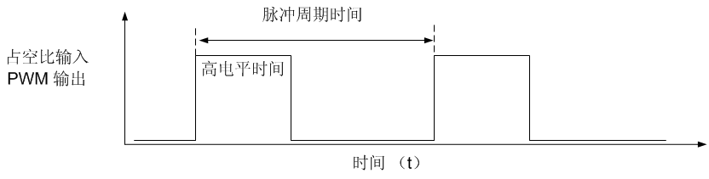
命令格式：

上位机发送请求命令共12个字节，命令格式：
起始位 | 地址位 | 命令位 | 数据1 | 数据2 | 校验和
1字节 | 1字节 | 1字节 | 4字节 | 4字节 | 1字节
5AH | 01H | A0H | 0000 0000H | 0000 0000H | FBH

从机响应命令数据长度为固定的20字节长度。命令格式如下：
起始位 | 地址位 | 命令位 | 数据1 | 数据2 | 数据3
1字节 | 1字节 | 1字节 | 4字节 | 4字节 | 4字节
5AH | 01H | A0H | xxxxH | xxxxH | xxxxH

数据4 | 校验和
4字节 | 1字节
xxxxH | XX见说明

例1：
读回输入端子X1-X4，4个通道测量到的脉冲上升沿计数值：
5A01 A000 0000 0000 0000 00FB
下位机返回命令：
5A01 A000 76AA F500 2A29 9500 0000 0000 0000 00F8
返回数据类型为无符号32位整型（U32），每四个字节表示一个通道计数值，共有四个通道数据，
输入通道1（X1）计数十六进制值为：0x0076 AA F，转换成十进制值为：7777013
输入通道2（X2）计数十六进制值为：0x002A 2995，转换成十进制值为：2763157
这里第三通道（X3）,和第四通道（X4）的计数值都为0。

例2：
PWM脉冲测功能，计算出频率和占空比值：
读回X1/X2的2个通道周期和占空比
5A01 A100 0000 0000 0000 00FC
下位机返回命令：
5A01 A100 0002 0800 0005 2E00 0000 461D CD65 00CE
返回数据类型为无符号32位整型（U32），每四个字节表示一个通道计数值，共有四个通道数据，以上蓝色字部分是通道1（X1）的高电平计时值，红色字部分是通道1（X1）的脉冲周期计时值。
输入通道1（X1） 高电平十六进制值为：0x00 0002 08，转换成十进制值为：520
输入通道1（X1）周期计时十六进制值为：0x00 0005 2E，转换成十进制值为：1326
时基常量为：50,000,000
频率计算方法： 50,000,000 / 1326 = 37707.4 hz
占空比计算方法： 520 / 1326 * 100% = 39.2 %
以上紫色字符和棕色字节分别表示第二通道（X2）输入的高电平时间和周期计时值，解析方法与前面相同。

读回X3/X4的2个通道周期和占空比
5A01 A200 0000 0000 0000 00FD
解析方法与前面相同。

通道计数值清零:
对通道计数 清零功能，发送数据位1的最低4位对应4个通道，为1时清空
计数值清零 全部通道
5A01 C000 0000 0F00 0000 002A
计数值清零 通道 1
5A01 C000 0000 0100 0000 001C
计数值清零 通道 2
5A01 C000 0000 0200 0000 001D
计数值清零 通道 3
5A01 C000 0000 0400 0000 001F
计数值清零 通道 4
5A01 C000 0000 0800 0000 0023

发送命令后，下位机返回相同的命令。

